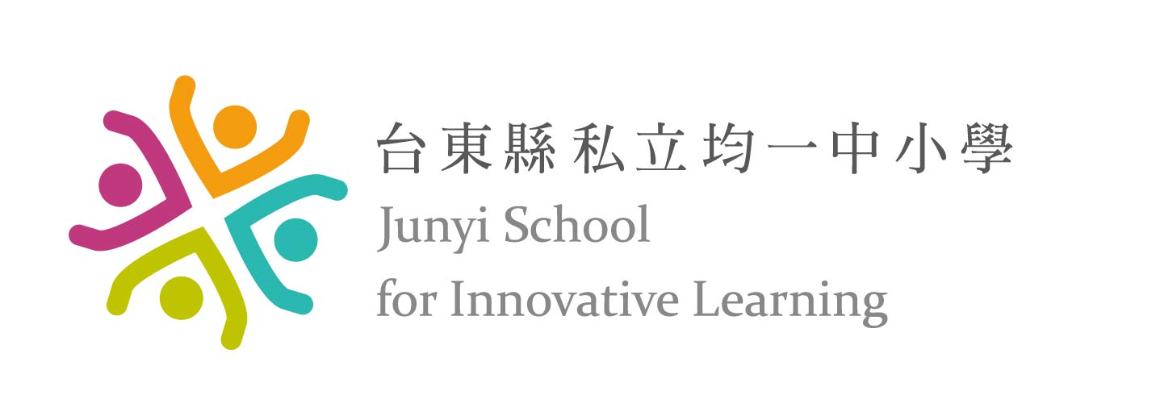
103學年度國中部轉學生招生簡章

申請文件郵寄．表單下載．洽詢

950台東市中興路二段366巷36號
台東縣私立均一國民中小學「103學年度轉學生招生小組收」

洽詢電話 | 089-223301（分機202教務處）
傳真號碼 | 089-222586
表單下載 | 均一中小學 junyi.tw .
資料上傳 | info@junyi.tw

臺東縣私立均一國民中小學103學年度轉學生
招生簡章
一、辦學宗旨
未來均一國民中小學將以「塑造快樂學習環境，啓發孩子的天賦，培養良好品格與雙語能力，成為有正面價值的人」為辦學宗旨，建立跨宗教及多元化的學習校園，並以「開啟天賦」、「雙語國際」、「在地連結」及「正向創新」為四大核心價值，期待每一位均一培養的學生都是有自信、有學習熱情、有獨立思考能力及有雙語表達能力的孩子。

二、招生對象
1. 家長與孩子認同本校教育理念之各年級轉學生
(103學年度5年級除外)

2. 小學轉學生，以居住在台東縣、市之學齡兒童為主，學校不提供小學生
住宿服務。

三、申請方式
申請流程分為「書面申請」、「親師生面談」與「試讀」三階段。
(一)第一階段│書面申請
1. 學生申請表
2. 家長意見回函
3. 老師意見回函
4. 最近一學期成績單
請詳實完整填寫上述資料，並郵寄或親送所有資料至學校。

(二)第二階段│親師生面談
面談日期：預約安排後個別通知。

(三)第三階段│試讀
1. 時間：三天
2. 費用：酌收行政費用1000元與午餐費每餐60元
，若需住宿者將依住宿生標準另外收費。
3. 試讀日期：預約安排後個別通知。

四、公告
將以電話或郵寄入學通知方式個別通知。

五、學生報到與確認就讀
準備文件：
1. 轉學證明書暨成績相關證明（回原校辦理）
2. 戶籍謄本影本
3. 二吋半身照片4張(背面請寫上名字)
4. 學生基本資料表
5. 社團活動選社調查表
6. 夜間課程調查表
7. 本土語言選修意願調查表
(以上4-7項表格將於入學時選填)

六、其他注意事項
未盡之事項，學校保留隨時補充說明與公告。

台東縣私立均一中小學___103學年度轉學生申請表
編號:
姓 名 |  |  |  |  |  | 性 別 |  | □男  □女 | 住宿 | □是  □否 | 半身照片
 |  |  |  |  |  |  |  |  |  |  | 
出 生 |  | 年 月 日
原就讀  學 校 |  | 縣市 鄉鎮區 國中／國小 年級，  欲就讀均一國中／國小 年級
戶籍  地址 |  | □□□ 縣市 鄉鎮市區 村里 鄰  街路 段 巷 弄 號 樓
 |  | 姓名 | 學歷 | 服務單位 | 職稱 |  | 電話 |  |  |  | e-mail
父 |  |  |  |  |  |  | (家中)  (手機)
母 |  |  |  |  |  |  | (家中)  (手機)
通訊處
家庭 |  | 1.兄弟姐妹（不含自己）共____人。在家排行______。  2.目前與□父母□祖父母□監護人 ______同住。
請家長填寫  孩子的 | 個性
請家長填寫  孩子的 | 優點
請家長填寫  孩子的 | 缺點
請家長填寫  孩子的 | 健康
請家長填寫  孩子的 | 選擇均一的原因
獲知  管道 |  | □親友介紹，親友姓名 □園長、老師推薦 □ 文宣品  □家長說明會 □網路 □其他
洽詢電話：089-223301分機202
家長意見回函

為了瞭解您的想法，請1)家長 或2)監護人 或3)導師 協助詳細填寫以下問題。
若紙張不夠，可書寫於此回函的背面或其他紙張。

學生個人特質
請您詳細描述一下您孩子的個性特質、優點與缺點。

學生家庭狀況
請簡述您孩子的家庭生活(您或阿公阿媽對孩子的教育方式、兄弟姊妹相處情形)

學生健康情形
您孩子的血型是 □A型 □B型 □O型 □AB型
有無慢性疾病或有任何身心鑑定檢查報告紀錄？若有的話請勾選或說明之。
□蠶豆症 □藥物過敏 □心臟疾病 □氣喘 □癲間 □感覺統合失調 □過動 □學習障礙 □其他 ___________
□曾經住院或開刀 __________________________________________
□藥物或食物過敏 __________________________________________（請列）
□其他補充說明 __________________________________________

家長意見回函

家長期望
- 您為什麼考慮將孩子送到均一來就讀？

- 您對孩子有什麼樣的擔心或期待？（包括人格、成長、學業、環境互動等各方面）

- 您期望均一的老師和家長做怎樣的親師溝通？

- 其他任何您想說的話。

填寫人簽名 : 委託人簽名 :
教師意見回函
(請家長轉交給老師)

● 請您填寫以下資料，密封於信封後在封口處簽名，以確認保密。
● 請於信封正面註明申請學生姓名、學校、老師姓名。
● 您可交由學生家長，與其他申請資料一併郵寄至均一國民中小學，您亦可單獨寄出（信封請註明「103學年度轉學生招生小組收」）。
● 意見回函內容將予以保密，請放心填寫。建議完成後，影印一份，以因應寄失。

- 請簡述此學生各方面的優缺點。

- 請簡述此學生的能力及學習狀況。

- 請簡述此學生與其他同學及老師們(成人們)相處的狀況。

- 學生是否有學習上不易突破的地方、已診斷或您所判斷的學習障礙 (學障、情緒、過動、自閉等)？是否已影響到他的人際關係？請說明。

- 請於下表中勾選此學生的學習及個性特質
 | 卓越  (教學生涯中的前3%) | 優秀 | 平均以上 | 平均 | 平均以下
學習動機
音樂天賦
藝術天賦
閱讀能力
寫作能力
語言學習力
數學能力
獨立能力
團體生活
誠實
正義感
熱心

其他：
1. 違反重大校規 □無 □有，請說明
2. 特殊狀況 □無 □有，請說明

*上述若有未竟之處，歡迎您提供任何可幫助我們進一步認識學生的文件，如學生作品、學習檔案或您個人推薦函。
------------------------------------------------------------------------------------------------教師姓名: ___________ (您是此學生的 □導師 □_______科老師 □其他_______)
任教學校: ___________________________________________________________________
教師聯絡地址: _______________________________________________________________
教師聯絡電話: _________________________ email: _________________________
教學年資: ________年
教師簽名: _________________________ 日期: ______________

